
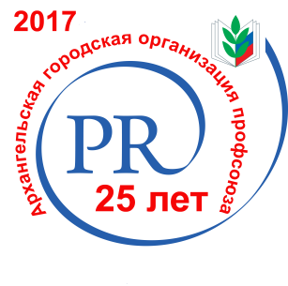
Для председателя ППО

Профсоюз работников народного образования и науки Российской Федерации
Архангельская городская общественная организация
Ломоносова пр., 209 оф.501, г.Архангельск, 163000



Информация о мероприятиях
Архангельской городской организации профсоюза
на декабрь 2017 года

Дата, время | Мероприятие | Место проведения, ответствен.
1 декабря | Семинар по информационной работе для профсоюзного актива (по согласованию) | Ломоносова 209,каб.201
5 декабря  15.00 | Торжественное расширенное заседание Совета  (явка членов совет - председателей ППО обязательна) | Троицкий 39,  4 этаж
14 декабря  17.00.19.30 | День правовых знаний. «Определение эквивалента 1 балла для расчета премии за интенсивность и высокие результаты работы»  Представители Минтруда АО, ФПАО | Ломоносова 209  каб.201.
21 декабря  17.00.19.30 | День правовых знаний. «Определение эквивалента 1 балла для расчета премии за интенсивность и высокие результаты работы»  Представители Минтруда АО, ФПАО | Ломоносова 209  каб.201.
21 декабря  15.00. | Заседание Фонда социальной помощи. | Ломоносова 209,каб.312
22декабря 15.00 | Заседание Президиума | Ломоносова 209  каб.312.
23декабря  24декабря | Новогодние мероприятия для детей членов профсоюза  ( по пригласительным) | Соломбала-Арт
23,24  декабря | Акция «Дед Мороз на дом». | Молодежный совет
до 25 декабря | Сдача статистических отчетов и отчета по коллективному договору. | Председатели ППО
25декабря | Завершение работы по заключению коллективных договоров  ОУ№ 1,2,10,62, 77, ОСОШ, ЛДДТ, Леда,ДОУ№ 10,11,16,113,116,147 | Председатели ППО
До 29 декабря | Подготовка и сдача отчетов в межрегиональную организацию . | городской совет

Председатель Архангельской городской организации
профсоюза работников образования и науки РФ ________________Н. И. Заозерская

С наступающим 2018 годом !

